Билет 1
Теорема Гаусса

Назначение:
Используя теорему Гаусса, можно в ряде случаев легко вычислить напряженность электрического поля вокруг заряженного тела, если заданное распределение зарядов обладает какой-либо симметрией и общую структуру поля можно заранее угадать.
Поток вектора напряженности:
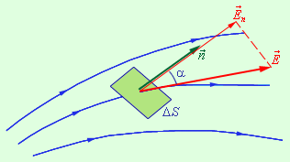
Произведение модуля векторана площадьи на косинус угламежду вектороми нормалью к площадке называется элементарным потоком вектора напряженности через площадку., где– модуль нормальной составляющей поля.
Потоком вектора напряженности электрического поля называют величину равную скалярному произведению вектора напряженности и вектора произведения площади поверхности, пронизанной полем и нормали к этой площади:
Потоком вектора напряженности электрического поля можно задавать через силовые линии. Если силовые линии рисовать так, чтобы через единичную площадь проходило бы число силовых линий равное модулю вектора напряженности.
Телесный угол
Телесным углом называют область ограниченная конической поверхностью.
Мерой телесного угла служит отношение
Полный телесный угол равен
Единицы измерения - стерадианы (ср)
Теорема Гаусса
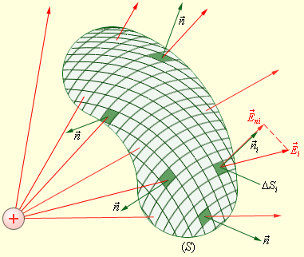
Рассмотрим поток вектора напряженности через произвольную замкнутую поверхность окружающую точечный заряд.

Вывод:
- Поток через замкнутую поверхность не зависит от формы поверхности и от расположения зарядов внутри поверхности.
- Если внутри поверхности нет зарядов, то поток вектора напряженности равен нулю.
Обобщим полученные выводы для нескольких зарядов на основании принципа суперпозиции полей:
Теорема Гаусса – поток вектора напряженности электростатического поля через произвольную замкнутую поверхность равен алгебраической сумме зарядов, расположенных внутри этой поверхности, деленной на электрическую постоянную.
Расчет полей различной конфигурации.
Алгоритм действий:
- Изобразить картину силовых линий
- Выбрать удобную замкнутую поверхность так, чтобы напряженность на поверхности будет одна и та же (силовые линии были перпендикулярны этой поверхности), либо поток через ее часть был бы равен 0 (силовые линии шли параллельно поверхности).
- Записать выражение для полного потока через замкнутую поверхность на основе определения (через интеграл) и приравнять к значению этого потока на основании теоремы Гаусса.
- Выразить напряженность электрического поля.

Найдем формулу расчета напряженности заряженной сферы. (график)
Выберем поверхность в виде сферы. Из соображений симметрии понятно, что напряженность на поверхности сферы будет одна и та же.
Если эта сфера расположена внутри заряженной сферы, то поле внутри заряженной плоскости равно нулю.
По определению ; по теореме Гаусса.

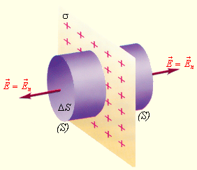
Найдем формулу расчета напряженности заряженной плоскости. (график)
Выберем поверхность в виде цилиндра с основанием, расположенным перпендикулярно силовым линиям. Поток через боковую поверхность равен нулю, поэтому полный поток через замкнутую поверхность равен потоку через основания.
Поверхностный заряд — отношение заряда, распределенного на некоторой поверхности к площади этой поверхности.
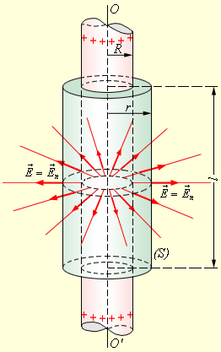
По определению ; по теореме Гаусса.

Найдем формулу расчета напряженности заряженной нити. (график)
Выберем поверхность в виде цилиндра с основанием, расположенным перпендикулярно заряженной нити. Поток через основания равен нулю, поэтому полный поток через замкнутую поверхность равен потоку через боковую поверхность.
Линейная плотность заряда — отношение заряда, распределенного на некотором участке заряженной нити к длине этой нити.
По определению ;
по теореме Гаусса

Найдем формулу расчета напряженности равномерно заряженного по объему шара. (график)
Снаружи шара поле описывается так же как и для заряженной сферы.
Рассмотрим поле внутри шара. Выберем сферу внутри шара с центром, совпадающим с центром шара. Заряд за границами выбранной сферы не создает поле внутри этой сферы по теореме Гаусса.
Найдем напряженность на поверхности выбранной сферы.
Объемная плотность заряда — отношение заряда, распределенного в некотором объеме заряженного тела к этому объему.

По определению ; по теореме Гаусса

- Теорема Гаусса является следствием закона Кулона и принципа суперпозиции. Но если принять утверждение, содержащееся в этой теореме, за первоначальную аксиому, то ее следствием окажется закон Кулона. Поэтому теорему Гаусса иногда называют альтернативной формулировкой закона Кулона.

